TOURNOI DE PREPARATION DE LA COTE DES LEGENDES HB :
Bienvenu au tournoi de préparation de la Côte des Légendes HB,
- Présentation générale :
Le tournoi aura lieu le samedi 9 septembre 2023. Il s’agit d’un tournoi amical ayant pour but de préparer la saison 2023/24 ainsi que de rassembler quelques équipes de niveau régional. Il est ouvert aux équipes des catégories -15 filles et -18 filles. Les matchs des -15 filles se déroulent à la salle omnisport de Plounéour-Trez (Route de Goulven 29890 PLOUNEOUR-TREZ) et les matchs des -18 filles se déroulent au complexe sportif de Lanveur (Lanveur 29890 KERLOUAN). Les finales se joueront à Kerlouan.
Nous vous donnons rendez-vous dès 9h pour l’accueil des équipes. Le début des matchs est prévu à 10h (voir ci-dessous les horaires de vos matchs).

- Règlement du tournoi :
Les règles de jeu sont régies par le règlement général de la FFHB. Les équipes sont constituées de 12 joueuses maximum (remplir feuille équipe ci-jointe). Sur le terrain, il y a 1 gardienne et 6 joueuses de champ. La remise en jeu s’effectue du milieu du terrain. Le temps des matchs est d’une fois 15 min (finale comprise). Les sanctions 2 min seront réduites à 1 min.
Chaque victoire rapportera 3 points, une égalité 2 points et une défaite 1 point. A la fin des matchs de poules, un classement sera fait. En cas d’égalité entre deux équipes, les équipes seront départagées au goal average (buts marqués moins buts encaissés). S’il y a de nouveaux égalités, nous privilégierons les buts marqués.

- Matchs et poules :
Voici le tableau des matchs ainsi que les poules pour les -15 FILLES :
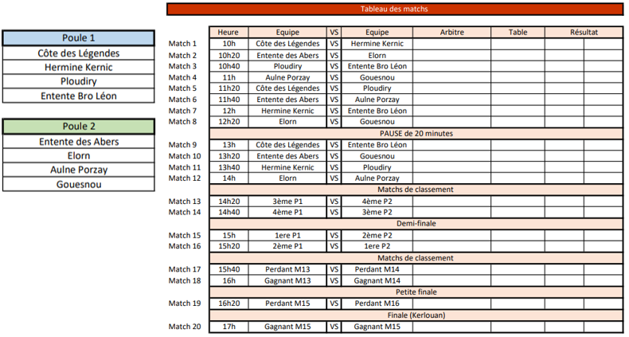

Voici le tableau des matchs ainsi que les poules pour les -18 FILLES :
N’ayant pas suffisamment d’équipes inscrites pour le moment, nous avons inscrites une seconde équipe du CLHB (départemental) et de l’Entente des Abers (départemental). Il nous manque encore une équipe (notée « équipe 8 » sur le document).
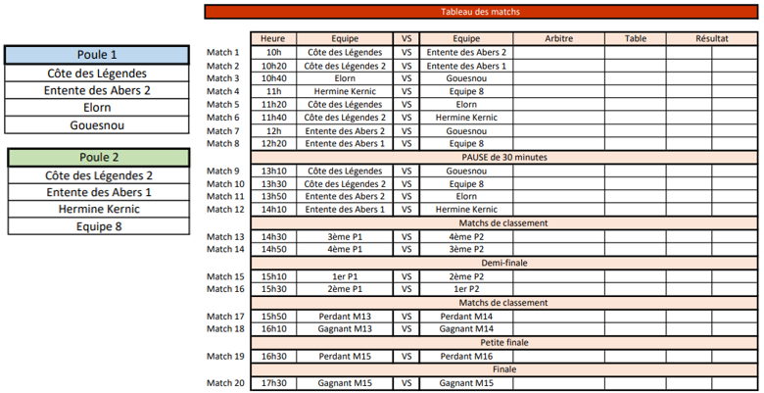
- Arbitrage des matchs :
C’est également le moment pour nos arbitres de se remettre en selle ! Plusieurs arbitres et jeunes arbitres du club seront dispatchés dans nos deux salles. Si vous souhaitez également faire siffler quelques-uns de vos arbitres de club ou certaines filles de vos équipes étant volontaires, nous vous invitons à vous faire connaître au plus vite.

- Restauration et buvette :
Vous aurez la possibilité de vous restaurez sur place. Si vous le souhaitez, vous pouvez commander des sandwichs dès votre arrivée le matin. Le midi une pause sera faite pour laisser aux équipes le temps de se restaurer (veillez à faire attention aux horaires de vos matchs). Une buvette sera également mise en place dans chaque salle.

- Autres informations :
Le CLHB et l’ensemble de ses bénévoles se réservent le droit d’exclure un joueur ou une équipe coupable de faits et gestes allant à l’encontre de l’esprit sportif du tournoi. En cas de litiges ou de contestation, les organisateurs sont les seuls personnes habilitées à la prise de décisions qui s’imposent. Le CLHB déclinent également toute responsabilité en cas de perte ou de vol. Les clubs participants sont tenus responsables des dégâts pouvant être occasionnés par leurs équipes. Un vestiaire sera attribué à plusieurs équipes (affichage sur porte) et en cas de dégradation les clubs affichés seront tenus responsables.
L’engagement d’une équipe au tournoi entraîne par conséquent l’acceptation de ce règlement.

Sportivement,
La Côte des Légendes Handball

